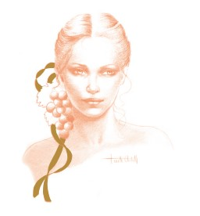
Caroline et Mathias Parent

Vous remercient pour votre confiance et votre fidélité à notre Domaine.
Votre commande vient d’être soigneusement préparée et est maintenant prête à rejoindre votre cave.
Dans chaque carton, c’est une passion intemporelle et un savoir-faire séculaire transmis de génération
en génération que nous expédions.

Nos bouteilles renferment l’essence même de notre terroir, un vin fait avec une précision méticuleuse,
la recherche de la finesse et de l’élégance.

Nous espérons que chaque bouteille sera une expérience somptueuse et inoubliable, une véritable
célébration de la vie, des plaisirs partagés et des moments précieux.

Nous vous souhaitons une bonne dégustation.

Domaine A.-F. Gros
Winery : 16 rue Pierre Joigneaux – 21200 Beaune / Office : 12 rue Pierre Joigneaux – 21200 Beaune
Mobile : 00 33 (0)6 61 17 95 37 - Tel office : 00 33 (3) 80 22 61 85 - Email : cparentgros@gmail.com

